**VÝTVARNÁ SOUTĚŽ 2025**

***ROK NÁVRATŮ aneb ZNOVU NALEZENÝ DOMOV ROSTLIN A ŽIVOČICHŮ ŠUMAVY***

*„Vyhlášením chráněné krajinné oblasti Šumava a později i národních parků Bavorský les a Šumava se příroda vrací zpátky do své původní divoké podoby. Chráněná území tak dala šanci k postupnému návratu či rozšíření druhů živočichů a rostlin, které ze Šumavy postupně vymizely nebo se zde vyskytovaly jen vzácně. Ztvárněte zajímavé rostliny a živočichy v jejich přirozeném šumavském prostředí. ”*

**Můžete malovat a kreslit například následující druhy:**

**Živočichové**

Ptáci – sokol stěhovavý, puštík bělavý, rehek zahradní, bramborníček hnědý, jeřáb popelavý

Savci – vlk obecný, rys ostrovid, bobr evropský, kočka divoká

Brouci – kornatec velký, tesařík javorový, roháček jedlový

Motýli – okáč stříbrooký, bělásek ovocný, žluťásek borůvkový, ohniváček rdesnový

Ryby – vranka obecná, střevle potoční, lipan podhorní, pstruh potoční

Mlži – perlorodka říční

**Květiny**

sklenobýl bezlistý, hořeček český mnohotvarý, rozchodník huňatý

**Kapradiny**

vratička heřmánkolistá

**Houby**

outkovečka citronová, ostnička pralesní, ohňovec rezavohnědý, číšovec náprstkovitý, hlíva číškovitá, voskovka prostřední, závojenka plavozelená

**Mechy**

srpnatka fermežová

**Podmínka ztvárnění:**

**Z obrázku musí být patrné přirozené prostředí výskytu vyobrazených druhů – daný druh musí být namalován s pozadím!**

**Kdo může soutěžit:**

**Soutěž je určena široké veřejnosti i školám, tvořit mohou jednotlivci nebo školní kolektivy:**

* **Jednotlivci** – děti od věku 5 let, dospělí, osoby s hendikepem
* **Kolektivy (společné dílo)** – mateřské a základní školy

**Soutěžní kategorie**

**Kategorie dle věku soutěžících:**

1. kategorie – 5 až 6 let

2. kategorie – 7 až 8 let

3. kategorie – 9 až 10 let

4. kategorie – 11 až 13 let

5. kategorie – 14 až 16 let

6. kategorie – 17 let a více

7. kategorie – dospělí s hendikepem

8. kategorie – děti s hendikepem

**Speciální kategorie:**

9. kategorie – **společné práce dětí z MŠ**, velikost obr. od formátu A4 do A1 – společné dílo

10. kategorie – **společné práce dětí ze ZŠ**, velikost obr. od formátu A4 do A1 – společné dílo

**Technika:**

* **kresba** – tužka, rudka, uhel, pastel, tuš, inkoust
* **malba** – barevné pastelky, křídy a pastely, voskovky (voskové pastely), akvarel, tempera, olejomalba, enkaustika

**POZOR, u techniky křídy a pastely je nutnost zafixování obrázku!**

**Rozměry a podklad obrázků:**

* Do soutěže přijímáme díla **ve formátech:**
* **A4 nebo A3 – díla jednotlivců**
* **A4 až A1 – díla kolektivů**
* Díla musí být vytvořena **pouze na** **papírovém podkladě.**
* **Obrazy na plátně do soutěže nezařazujeme.**

**Díla označte vyplněnou tabulkou (viz níže), která obsahuje tyto údaje:**

* jméno a příjmení autora
* věk autora
* e-mailovou adresu, telefonní číslo (autora nebo zákonného zástupce v případě, že autorem je nezletilá osoba)
* název díla
* souhlas (podpis) s používáním osobních údajů a díla soutěžícího dle GDPR (celé znění viz níže či samostatně ke stažení na webu)
* u školních kolektivů koordinátora soutěže ze strany školy vč. kontaktu, u GDPR buď souhlas rodičů, nebo hromadný souhlas školy dle znění GDPR, že má oprávnění disponovat se jmény dětí a jejich pracemi

**Informace pro školy:**

* V případě, že se žáci zapojí do soutěže i mimo školu, bude do soutěže zařazeno jen jedno dílo od daného žáka.
* Soutěž bude vyhodnocena v dalším školním roce, proto je potřeba na výtvarná díla napsat název a adresu školy, kontakt na koordinátora soutěže,

prosíme také o kontakt na rodiče dětí (urychlí komunikaci při rozesílání pozvánek

k vyhlášení výsledků).

* GDPR – nutné buď nechat podepsat rodiči, či přiložit souhlas školy – viz výše.

**Zasílání děl do soutěže a vyhodnocení:**

Výtvarná díla **zasílejte jako jednotlivci do 29. 8. 2025** **a jako** **školy do 27. 6. 2025** na níže uvedenou poštovní adresu. Další možností je osobní předání v informačních střediscích Správy Národního parku Šumava (Stožec, Svinná Lada, Kvilda, Alžbětín, Kašperské Hory,

NC Kvilda, NC Srní) nebo na Správě Národního parku Šumava ve Vimperku.

**Na zásilku uveďte heslo „Výtvarná soutěž 2025“.**

**Poštovní adresa na zasílání děl:** Správa Národního parku Šumava

SEV Vimperk

1. máje 260

385 01 Vimperk

U výtvarných děl se hodnotí celkový dojem, dodržení tématu, vlastní nápad, originalita a výtvarný projev autora, použitá technika apod.

Výtvarné práce bude hodnotit porota tvořená pedagogy, umělci a zástupci Správy Národního parku Šumava, Národního parku Bavorský les a města Vimperk. Za tři nejlepší díla z každé kategorie obdrží autoři ocenění.

Autoři ohodnocených děl budou informováni e‑mailem, informace o průběhu soutěže budou zveřejněny na webové stránce *www.npsumava.cz*.

**Předání cen vítězům proběhne v rámci galavečera NaturVision v městském kulturním středisku Vimperk v září 2025. Program a podrobnosti budou upřesněny při pozvání vítězů.**

**Výstava nejhezčích výtvarných děl bude probíhat v jednom z návštěvnických center NP Šumava na přelomu od počátku listopadu 2025 do konce února 2026.**

**Upozornění pro soutěžící:**

*Upozorňujeme, že výtvarná díla zůstávají majetkem organizátorů. V zájmu propagace mohou být publikována, reprodukována, vystavena či jinak prezentována vč. elektronických médií*

*dle uvážení organizátora, případně využita pro archivaci výsledků, výzdobu veřejných zařízení atd., a to bez jakýchkoliv finančních nároků ze strany autorů.*

**Spoluorganizátoři soutěže jsou Správa Národního parku Bavorský les a město Vimperk.**

Soutěž je zároveň součástí festivalu *NaturVision – týden přírody*.

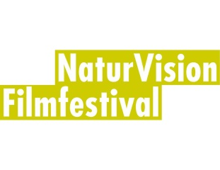

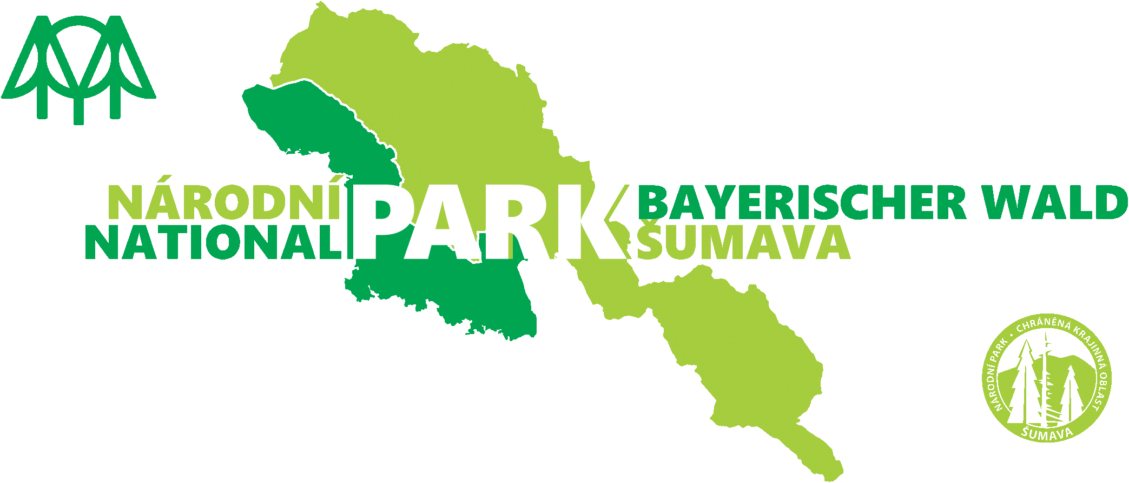

**Koordinátor soutěže:**

Vladimíra Laschová

Správa Národního parku Šumava

Středisko environmentální výchovy Stožec

E-mail: sevstozec@npsumava.cz Telefon: 731 530 508

**Web:**

**www.npsumava.cz**, sekce „Ekologická výchova“ → „Soutěže“

**Zpracování osobních údajů (GDPR)**

Cílem tohoto dokumentu je v souladu s nařízením (EU) 2016/679 (GDPR) poskytnout Vám informace o zpracování osobních údajů, které jsou zpracovávány na základě souhlasu subjektu údajů.

Osobní údaje, v rozsahu uvedeném na **přihlášce do výtvarné soutěže**, jsou poskytovány za účelem účasti ve výtvarné soutěži (kontakt s účastníky, zveřejnění vítězů v dané kategorii na webových stránkách správce včetně díla, uvedení osobních údajů na diplomu) pořádanou **Správou Národního parku Šumava** se sídlem: **1. máje 260**, **385 01 Vimperk** (dále jen správce OÚ).

Poskytnuté osobní údaje pro výše uvedený účel jsou uchovávány po dobu trvání soutěže a nebudou dále předávány třetím stranám. K osobním údajům po dobu soutěže přistupují pouze oprávnění zaměstnanci správce a zpracovatele.

# Pro účast ve výtvarné soutěži je poskytnutí souhlasu se zpracováním osobních údajů nezbytné. V případě neposkytnutí souhlasu se zpracováním osobních údajů nebude zájemce do soutěže přijat.

V případě poskytnutí osobních údajů můžete kdykoliv uplatňovat svá práva, kdykoliv požadovat přístup k Vašim údajům. Máte právo kdykoliv požadovat opravu nepřesných osobních údajů, případně jejich doplnění, jsou-li tyto neúplné. Máte právo požadovat výmaz osobních údajů, které již nejsou potřebné pro účel, pro nějž byly původně shromážděny, nebo které již není správce oprávněn využívat z jiných důvodů. Máte právo požadovat omezení zpracování Vašich osobních údajů.

Poskytnutý souhlas se zpracováním osobních údajů máte právo kdykoliv odvolat.

Pro uplatnění svých práv kontaktujte pověřence Správy Národního parku Šumava, kterým je Ing. Jaroslav Stuchlý, Email: [jaroslav.stuchly@be-mi.cz,](mailto:jaroslav.stuchly@be-mi.cz) Tel: +420 774 233 045.

Máte právo podat stížnost u dozorového úřadu, kterým je Úřad pro ochranu osobních údajů, Pplk. Sochora 27, 170 00 Praha 7, tel. +420 234 665 111, e-mail: [posta@uoou.cz,](mailto:posta@uoou.cz) webové stránky: [https://www.uoou.cz.](https://www.uoou.cz/)

**Tabulka pro označení obrázku**

**Pro jednotlivce – veřejnost:**

|  |  |  |  |
| --- | --- | --- | --- |
| Název díla: | | | |
| Jméno a příjmení autora: | | | |
| Adresa: | | | |
| E-mail: | | | Telefon: |
| Kategorie: | Třída: | Věk: | |
| Zákonný zástupce souhlasí s tím, že dílo s uvedením jména dítěte bude v zájmu propagace publikováno, reprodukováno, vystaveno či jinak prezentováno vč. elektronických médií dle uvážení organizátora, případně využito pro archivaci výsledků, výzdobu veřejných zařízení apod. | | | |
| Jméno a příjmení zákonného zástupce: | | Datum a podpis zákonného zástupce*: | |

# *Zákonný zástupce dítěte UDĚLUJE výslovný souhlas se zpracováním osobních údajů pro výše stanovený účel.

**Pro školy:**

|  |  |  |  |
| --- | --- | --- | --- |
| Název díla: | | | |
| Jméno a příjmení autora: | | | |
| Škola, adresa: | | | Jméno a kontakt (e-mail, tel.) na koordinátora soutěže: |
| E-mail a telefonní číslo na zákonného zástupce: | | | |
| Kategorie: | Třída: | | Věk: |
| Zákonný zástupce souhlasí s tím, že dílo s uvedením jména dítěte bude v zájmu propagace publikováno, reprodukováno, vystaveno či jinak prezentováno vč. elektronických médií dle uvážení organizátora, případně využito pro archivaci výsledků, výzdobu veřejných zařízení apod. | | | |
| Jméno a příjmení zákonného zástupce: | | Datum a podpis zákonného zástupce*: | |

# *Zákonný zástupce dítěte UDĚLUJE výslovný souhlas se zpracováním osobních údajů pro výše stanovený účel.